

Documentation

technique

Alexis LEPAGE

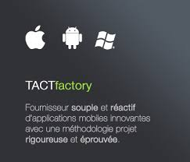

Table des matières

Partie I : Rappel de projet 3

A. Contexte. 3

B. Description. 3

Partie II : Archirecture logicielle 4

A. Schéma global du projet 4

B. Architecture WebService 5

C. Architecture Windows Phone 6

D. Architecture Android 7

E. Architecture IOS 7

PARTIE III : Utilisation Backoffice 8

A. Connexion 8

B. Menu acceuil 8

C. Principales actions 10

1. Ajouter 10

2. Lister 11

3. Afficher 12

4. Editer 13

5. Supprimer 14

D. Règles de gestion 15

PARTIE IV : Maintenance 16

A. Installation préalable 16

B. Outils de développement 16

C. Compte d’administration 17

D. Sources GIT 17

E. Modèle de rapport d’incident 18

F. Gestion de la base de données 18

# Partie I : Rappel de projet

### Contexte.

La société TACTFactory souhaite remplacer les QCM papier traditionnel par une solution technologique qui permettrait un gain de temps considérable pour les formateurs. Ce projet est destiné à tous les élèves suivants des formations au sein des établissements concernés. Celui-ci sera une application mobile disponible sur 3 plateformes : Android, IOS et Windows Phone et permettra un gain de temps considérable pour les formateurs. Les QCM seront accessibles grâce à une authentification et disposeront de diverses questions à choix multiple ainsi que du contenu multimédia. La disponibilité d’un QCM et sa durée sera limité et il appartiendra à une catégorie. Enfin, les résultats seront mis à la disposition du formateur par mail.

### Description.

Pour accéder à l’application une authentification est obligatoire, puis elle offrira à l’utilisateur la possibilité de visualiser les QCM disponible. Une fois que l’utilisateur a sélectionné un QCM il doit répondre à des questions qui ont une ou plusieurs réponses ainsi que du contenu multimédia. Si l’utilisateur quitte l’application ou n’a pas fini alors que le temps impartit est terminé, on enregistre les réponses renseignées puis on quitte le QCM.

Une partie administration devra être créé pour gérer les questionnaires, les utilisateurs, les catégories, le calcul et l’envoie de résultat. Cet envoie se fera par mail et ne sera connu que par l’administrateur. Chaque question à un nombre de point attribué par l’administrateur.

Lors de l’ajout d’un nouveau formulaire une notification sera envoyée sur le smartphone des utilisateurs concernés afin de les prévenir qu’ils peuvent réaliser ce QCM.

# Partie II : Archirecture logicielle

### Schéma global du projet

Le BackOffice permet la gestion de la base de données par les professeurs ou les administrateurs. La liaison entre le Webservice et els application se font par flux JSON. Les applications possèdent également une base de donnée internet à l’application.

Base de données MySQL

**WebService**

**BackOffice** - Bundle Sonata

Serveur apache

Applications

### Architecture WebService

L’architecture du WebService est détaillé comme ci-dessous. C’est une architecture de base Symfony2 avec un Bundle Sonata pour la partie administration (BackOffice). Elle se divise donc en deux parties au sein du fichier source : AdminBundle et WebserviceBundle.

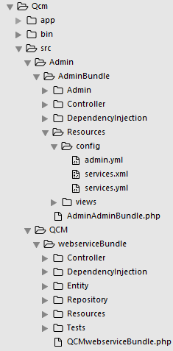

### Architecture Windows Phone

Au sein de l’architecture mobile Windows Phone nous avons deux projets qui sont MVVM et myQCM. Nous avons donc utilisé le Design Pattern MVVM pour cette application. Celle-ci est assez lourde à mettre en place mais permet d’avoir des liaisons faible entre la vue et le Controller.

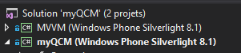

Le projet ce découpe ensuite en Model - View – View Model. L’exemple ci-dessous montre l’architecture dans son ensemble.

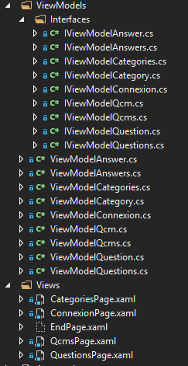

### Architecture Android

L’architecture Android se détaille comme ci-dessous avec un dossier data pour la création et l’insertion de données en base, un dossier « Entities » qui contient l’ensemble des objets présents sur l’application, un dossier view qui contient les activités, fragment et cursor de l’application. Les view XML sont présentent dans le dossier « res ».

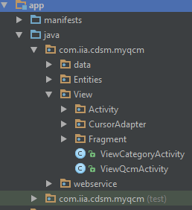

### Architecture IOS

L’architecture IOS est découpée de la même façon que celle d’Android avec le découpage des Classes des View.

# PARTIE III : Utilisation Backoffice

### Connexion

Afin de se connecter au panneau d’administration, entrez votre nom d’utilisateur et votre mot de passe. Votre nom d’utilisateur et votre mot de passe vous a été fournis par l’administrateur.

Si ce n’est pas le cas, veuillez contacter l’administrateur.

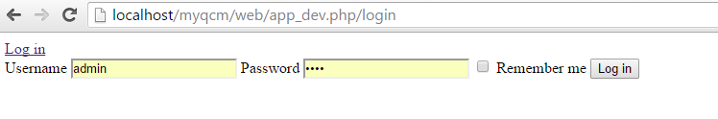

### Menu acceuil

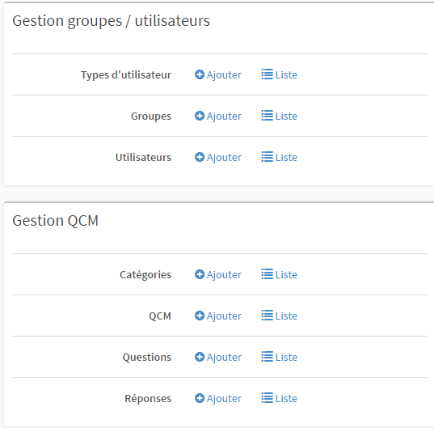Une fois connecté, vous êtes redirigé sur la page d’accueil du panneau d’administration.

Cette page d’accueil vous permet de gérer les groupes, les utilisateurs, les catégories, les qcm, les questions, les réponses, les types de média, les médias, et les liaisons entre les utilisateurs et les qcm.

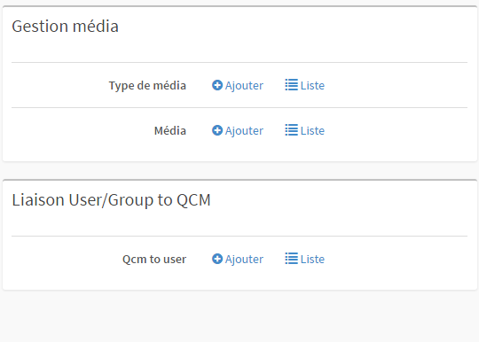

La page d’accueil permet aussi de se déconnecter.

Pour cela aller dans  « admin » situé en bas de la page et cliquez sur « Logout ».

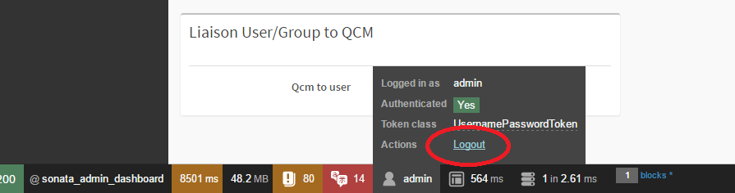

### Principales actions

## Ajouter

Sur le menu principal, sélectionner le bouton « Ajouter » comme si dessous correspondant au module souhaité.



Une fois la page d’ajout ouverte renseignez les informations demandées et en prenant soin de n’oublier aucun champ qui possédant un astérisque, signe que ce champ est obligatoire.

Une fois la totalité des champs remplit vous avez 3 options disponible en bas de page :

* **Créer** : cette option permet de créer l’objet et d’être redirigé vers le menu principal du BackOffice.
* **Créer et retourner à la liste** : cette option permet de créer l’objet et d’être redirigé vers la liste de tous les objets.
* **Créer et ajouter** : cette option permet de créer l’objet et de rester sur la même page afin de recréer l’objet en question.

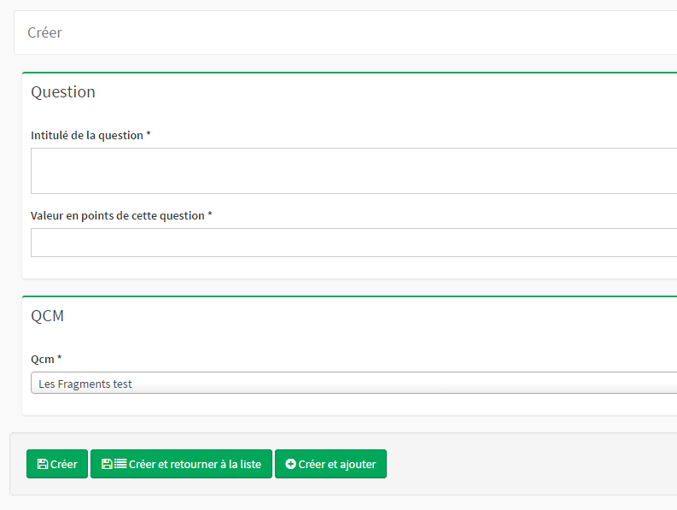

## Lister

Il existe deux façons d’arriver à la liste des objets pour un module sélectionné :

* **Menu principal** : Sur le menu principal, sélectionnez le bouton « Lister » sur la ligne du module souhaité afin d’être dirigé sur l’écran contenant la liste des objets de ce module.



* **Menu de navigation de l’objet**: Lorsque vous effectuez une action sur un module, une barre est présente au-dessus permettant d’effectuer des actions différentes suivant sur laquelle page nous nous trouvons. A l’intérieur de ce menu, cliquer sur le bouton « Retourner à la liste » qui vous redirigera vers l’écran contenant la liste des objets du module.

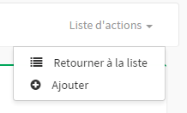

Vous arrivez donc sur la page « Liste » qui répertorie la totalité des objets du module sélectionné précédemment. Vous pouvez également effectuer des actions sur chaque objet présent dans cette liste. De plus, vous avez la possibilité d’appliquer des filtres sur les différents champs qui compose la liste. Enfin si des objets sont présents au sein de la liste, il est possible d’afficher leur contenu avec un simple clic sur celui-ci.

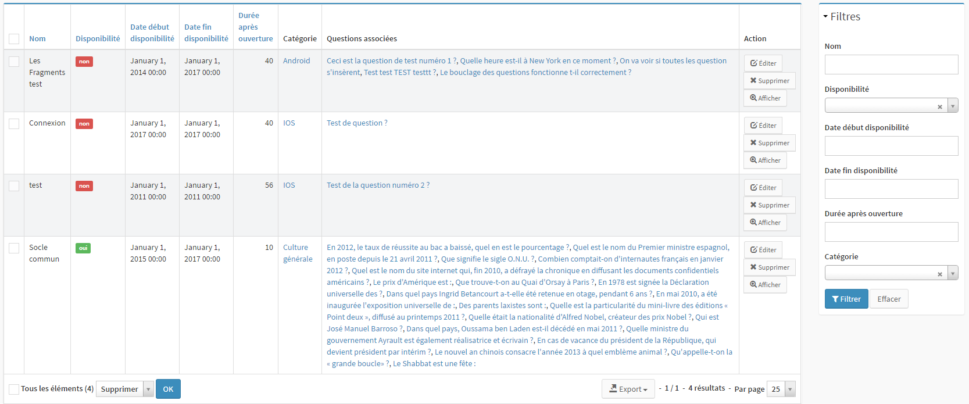

## Afficher

Pour accéder à la page « Afficher » il vous suffit de cliquer sur le bouton « Afficher » présent en face de l’objet appartenant au module sélectionné. Celui-ci vous redirigera vers la page d’affichage de l’élément sélectionné.

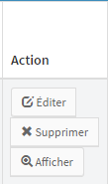

Une fois la page d’affichage ouverte, vous avez la possibilité de voir la totalité des champs de l’objet sélectionné qui n’étais peut être pas affiché dans la liste de la page précédente.

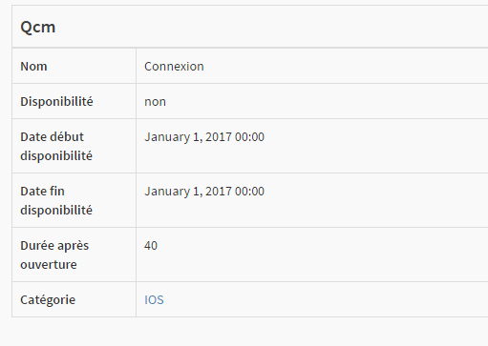

## Editer

Sur la page d’accueil choisissez la liste des objets dont vous voulez modifier un objet.

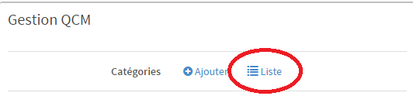

Une fois la liste affichée, cliquez sur « Editer » qui se situe dans la colonne « Action » de l’objet à éditer.

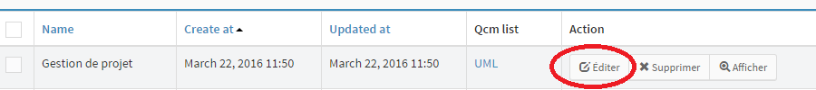

Une fois le formulaire visible, éditez les champs souhaités.

*Les champs suivis d’un astérisque sont requis.*

Plusieurs boutons sont disponibles afin de valider l’édition :

* **Mettre à jour :** Enregistre les modifications mais ne ferme pas le formulaire.
* **Mettre à jour et fermer :** Enregistre les modifications et retourne sur la liste des objets.
* **Supprimer :** Supprime l’objet et reviens sur la liste des objets.

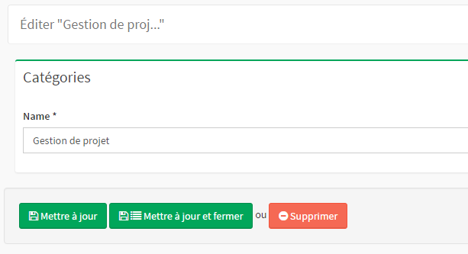

## Supprimer

Sur la page d’accueil choisissez la liste des objets dont vous voulez supprimer un objet.



Une fois la liste affichée, cliquez sur « Supprimer » qui se situe dans la colonne « Action » de l’objet à supprimer.

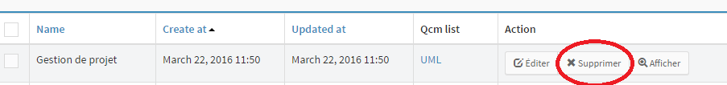

Une page de confirmation apparaît avec deux boutons :

* **Oui, supprimer :** supprime l’objet définitivement.
* **Editer :** redirige vers le formulaire d’édition.

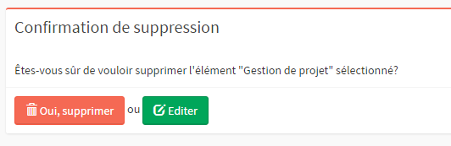

### Règles de gestion

L’ajout, la modification ou la suppression d’objet lie ou délie les objets entre eux dans certains cas. Nous allons voir les objets qui sont lié entre eux et quel impact peut avoir une suppression.

* Un utilisateur peut être lié à un seul groupe.
* Un groupe possède un ou plusieurs utilisateurs et lors d’une suppression d’un groupe aucun utilisateur n’est supprimé.
* Un utilisateur peut avoir un ou plusieurs Qcm qui lui sont liés, lors d’une suppression d’un utilisateur aucun Qcm lié ne sera supprimé.
* Un Qcm est lié à un ou plusieurs utilisateurs et si un Qcm est supprimé la liaison entre les deux est alors supprimée.
* Une catégorie possède un ou plusieurs Qcm, si celle-ci est supprimée tous les Qcm associés seront également supprimé.
* Un Qcm possède une ou plusieurs questions, si le Qcm est supprimé, les questions associées sont également supprimé.
* Une Question possède une ou plusieurs réponses, si la question est supprimée, les réponses associées sont également supprimé.
* Une réponse possède un seul média, si la réponse est supprimée, les médias associés sont également supprimé.
* Un média possède un seul type de média, si le type de média est supprimé, les médias associés sont également supprimé.

# PARTIE IV : Maintenance

### Installation préalable

Afin de pouvoir avoir accès au panneau d’administration ainsi que de pouvoir enregistrer des données et de pouvoir les consulter sur l’application, une installation préalable est nécessaire.

Il faut installer un serveur web, apache et MySQL. Afin de pouvoir consulter les données dans une interface graphique autre que le panneau d’administration, il existe PhpMyAdmin.



### Outils de développement

* **Android Studio** : Pour le développement mobile Android, l’IDE Android Studio a été choisi car il offre un large choix de développement et permet une émulation complète sur n’importe quel périphérique.
* **Visual Studio** : Pour le développement mobile Windows Phone, l’IDE utilisé est Visual Studio, c’est l’outil de référence pour le développement des produits Microsoft.
* **XCode** : Pour le développement mobile IOS, l’IDE unique est XCode présent uniquement sur les matériaux Apple.
* **Sublime Text 3** : Pour le développement consacré au WebService l’outil utilisé est Sublime Text 3.

### Compte d’administration

Liste des comptes administrateur de l’application :

|  |  |  |
| --- | --- | --- |
|  | **Utilisateur** | **Mot de passe** |
| **Base de données** | root | 22bSwE9n |
| **Panneau d’administration** | admin | 9Uf2Sj3k |

### Sources GIT

Pour la gestion des dépôts nous avons utilisé le logiciel Source Tree, qui permet de référencer vos dépôts distant avec vos dépôts locaux. Pour récupérer ces dépôts à tout moment il vous suffit de vous rendre sur l’URL du dépôt souhaité et de cliquer sur le bouton « Clone or download ».



Voici les dépôts concernant le projet :

**Android**

<https://github.com/AlexisLepage/QCM_Android>

**IOS**

<https://github.com/AlexisLepage/QCM_IOS>

**Windows Phone**

<https://github.com/AlexisLepage/Qcm_WindowsPhone>

**Panneau d’administration**

<https://github.com/AlexisLepage/Webservice-BackOffice-Project-QCM>

Si vous souhaité avoir plus de précision sur l’utilisation de Source Tree je vous invite à vous rendre sur cette Url qui détaille l’utilisation du logiciel.

<https://www.sourcetreeapp.com/faq/>

Si vous souhaité avoir plus de précision sur l’utilisation complète de GitHub je vous invite à vous rendre sur cette URL qui détaille l’utilisation du service.

<https://help.github.com/>

### Modèle de rapport d’incident

Au sein du projet, l’utilisation des issues sur Git a été privilégiée. Son utilisation est simple et accessible de tous pour renseigner une éventuelle erreur sur le logiciel.

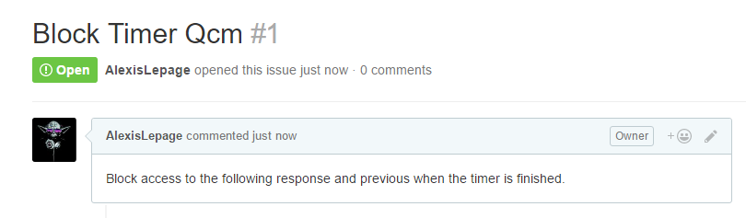

### Gestion de la base de données

Pour effectuer des actions sur la base de données il vous suffit de vous rendre sur le gestionnaire de base de données du serveur mit en place (ici PhpMyAdmin pour Wamp).

Clic droit sur l’icône de Wamp puis PhpMyAdmin ou de vous rendre sur l’Url suivante : <http://localhost/phpmyadmin/>

Vous aurez ensuite besoin des mots de passes administrateur qui sont présent à la fin de ce document.

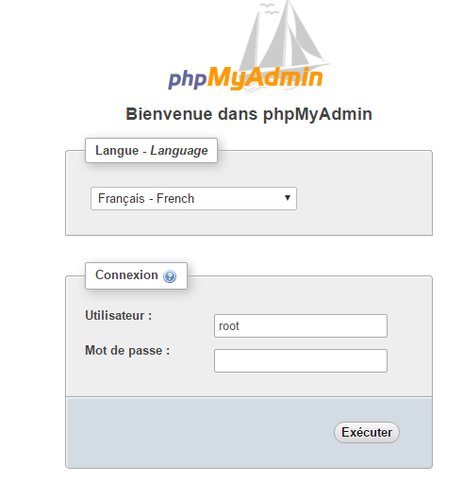

Renseigné les et en cas de succès la page de gestion des bases de donnée s’ouvrira.

Sélectionner la base donnée souhaité dans le menu présent à gauche ou dans l’onglet « Bases de données ».

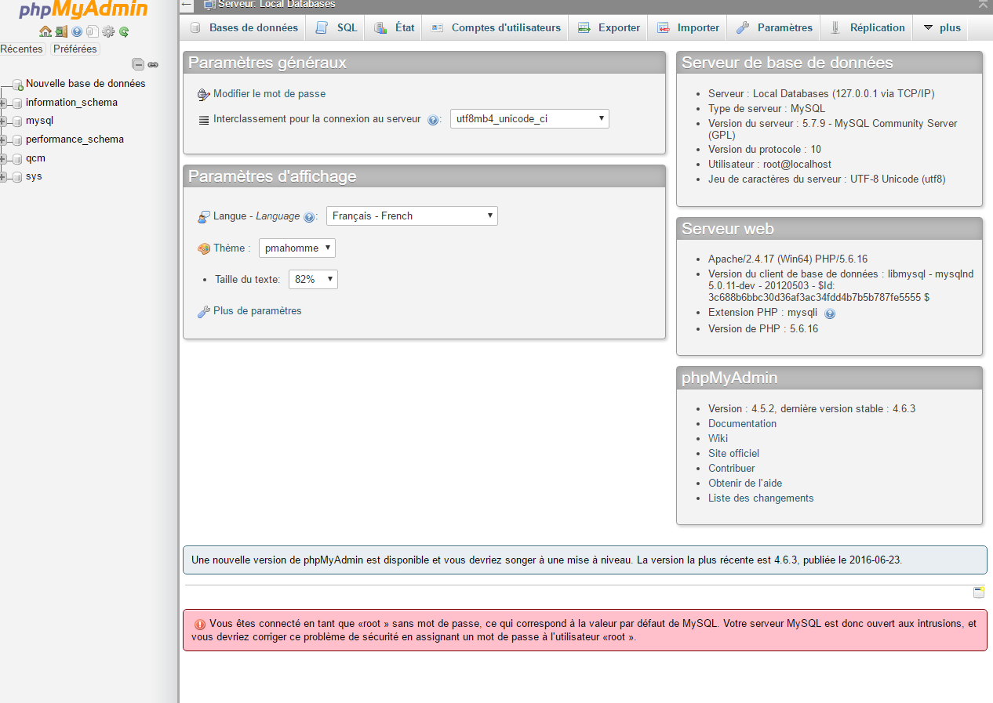

Vous avez ensuite plusieurs choix :

* **Exporter** : Sélectionner « Exporter » dans le menu en haut de votre écran puis renseigner le format d’export ainsi que la méthode d’exportation puis sur le bouton « Exécuter ».
* **Importer** : Sélectionner « Importer dans le menu en haut de votre écran puis choisissez le fichier d’importation en question puis renseignez les différentes options disponible. Enfin, cliquez sur le bouton « Exécuter ».